|  |  |  |
| --- | --- | --- |
| **[M:\amicas_grafiken\amicas_online_grafiken\servicelogos\logos_neu_2025_05_27\logo_am_schulkollegen_100.jpg](http://www.schulkollegen.at)**  [www.schulkollegen.at](http://www.schulkollegen.at) | **Klassentreffen – Vorbereitung** [**Bilddokumente aus der Schulzeit -Vorfeldanalyse**](http://www.schulkollegen.at/15406.0.html)  [www.schulkollegen.at/15406.0.html](http://www.schulkollegen.at/15406.0.html)  Checklist / Muster-Vorlage | [M:\amicas_grafiken\amicas_online_grafiken\sp_community\sp_klassenkameraden\0000338_freepik_klassenkameraden_200.jpg](http://www.schulkollegen.at) |

[Bilddokumente aus der Schulzeit -   
Vorfeld-Analyse](http://www.schulkollegen.at/15406.0.html)   
"Wer hat von welcher Veranstaltung zur Schulzeit welche Bilder, Fotos, Dias, Filme, etc. in welchem Format"

[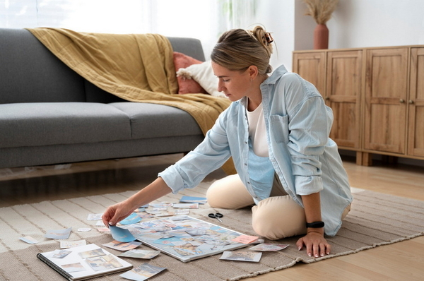](http://www.schulkollegen.at/15406.0.html)  
Bilddokumente aus der Schulzeit

**Aufgabenstellung:**

* Checklist erstellen, was verfügbar sein sollte bis zum Treffen.
* Die "Aufbereitung bzw. ev. nötige Digitalisierung" im [Organisations-Team](https://www.schulkollegen.at/klassentreffen/organisation/team) veranlassen

**Aktuell verfügbare Bilddokumente – Checklist - (mit Musterbeispielen)**

|  |  |  |  |  |  |
| --- | --- | --- | --- | --- | --- |
| Lieferquelle (Schüler, Lehrer) | Bereich | Inhalt | Art | Format | Status |
| Prof. Huber Max | Schikurs in Saalbach | Kurzfilm über den Schikurs in Saalbach, ca. 15 Min. | Film |  | Vorhanden |
| Mitschüler Bauer Franz | Ausflug ins Salzbergwerk | Fotos, ca. 15 Stück | Fotos | Ausgedruckt | Vorhanden |
| Mitschüler Fuchs Susanne | Maturareise | Fotoalbum mit ca. 120 Fotos | Fotos im Album | Printversion | Bringt sie zur Veranstaltung mit. |
| Prof. Walder Ina | Klassenliste | Alle Mitschüler vom Jahrgang xy | Wordliste | Ausgedruckt | Vorhanden |
|  |  |  |  |  |  |
|  |  |  |  |  |  |

**Inhalte**

|  |  |
| --- | --- |
| Feldbereich | Auswahl |
| Art | Foto (Print, Digital) Fotoalbum Dia Film Video |
| Formate | JPG Printversion |

Stand: 2025-07-14